Příloha č. 3 Výzvy

Orientační rozsah záchranného archeologického výzkumu pozitivních nálezových situací v komplexu Pivovar v rámci projektu Centrum stavitelského dědictví v Plasích

- ZAV formou plošného odkryvu a operativní dokumentace výkopu pro strojovnu a nádrž SHZ v prostoru nádvoří (cca 800 m³),
- ZAV formou sondáže a operativní dokumentace výkopu pro hydroizolaci kolem objektů (cca 200 m³),
- ZAV formou sondáže, plošného odkryvu a operativní dokumentace při snižování úrovně podlah v domku mlynáře a v pivovaru (cca 120 m³).

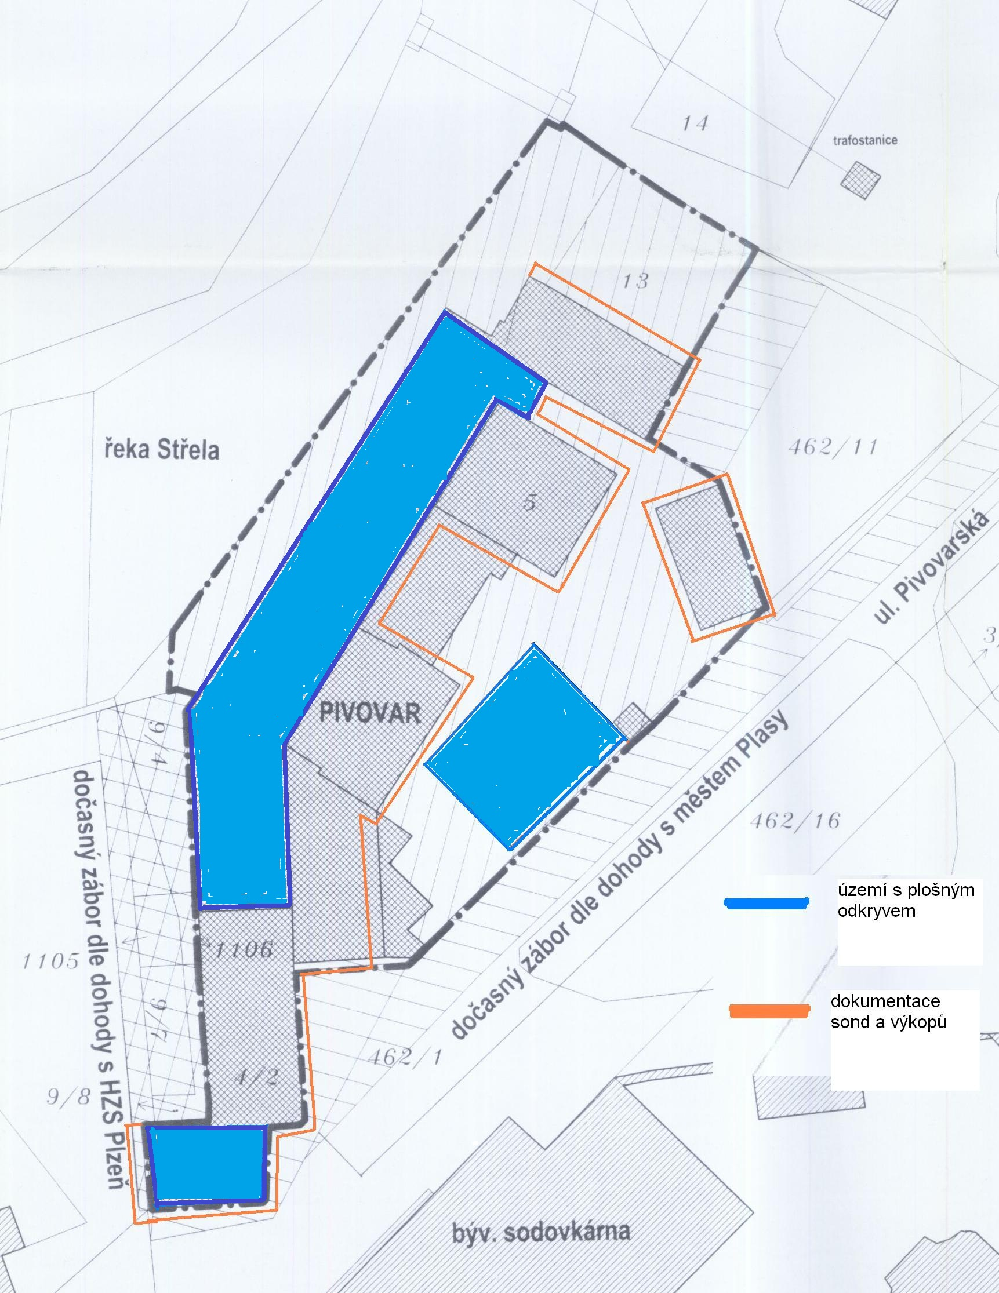

Situační plán pivovaru v NKP Klášter Plasy s orientačním vyznačením rozsahu archeologických prací

